【材料解读】《兴安街道办事处2020年政府信息公开工作年度报告》

1. 起草背景

根据《安丘市人民政府办公室关于做好2020年政府信息公开工作年度报告编制发布和报送工作的通知》要求，编制兴安街道办事处2020年政府信息公开工作年度报告。本报告由总体情况、主动公开信息情况、收到和处理政府信息公开申请情况、政府信息公开行政复议、行政诉讼情况、政府信息公开工作存在的主要问题以及改进情况、其他需要报告的事项组成。本报告中所列数据的统计期限自2020年1月1日起，至2020年12月31日止。

二、解读依据

根据《中华人民共和国政府信息公开条例》《山东省政府信息公开办法》和《安丘市人民政府办公室关于做好2020年政府信息公开工作年度报告编制发布和报送工作的通知》要求,编制兴安街道办事处2019年政府信息公开工作年度报告。

三、重要举措

（一）主动公开情况。

截止2020年12月31日，街道主动公开的信息共计515条。其中，通过政府网站公开信息49条，政务微信公开信息291条，重点领域公开信息31条。

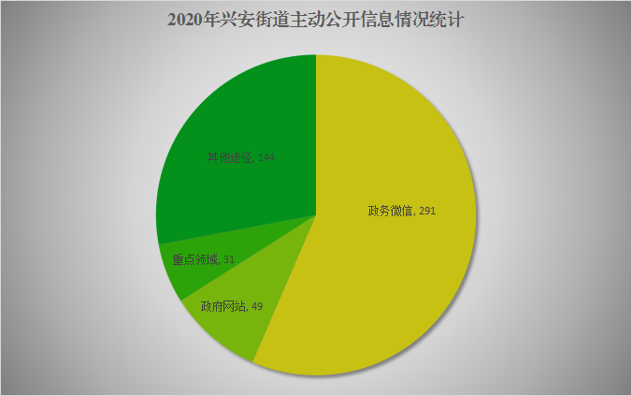

（二）依申请公开情况。

1.依申请公开情况。兴安街道办事处2020年共收到政府信息公开申请2件，全部为信件申请。

2.申请处理情况。共答复政府信息公开申请2件，按时办结2件，按时办结率100%。。

3.申请行政复议、提起行政诉讼情况。全年未发生因政府信息公开被行政复议、提起行政诉讼情况。

（三）政府信息管理情况

1.街道高度重视政务公开工作，进一步完善公开机制，制定《安丘市兴安街道2020年政务公开工作实施方案》，明确职责，政务公开领导小组办公室负责全局，安排专人负责政务公开工作的组织、推进、指导、协调等工作。

2.完善信息公开管理流程。严格执行公开审查程序，建立政府信息公开工作全流程管理机制，对拟公开的政府信息实行工作人员、部门负责人、分管领导三重把关，最大限度保证公开内容经得起审查。

3.严格做好公开信息保密审查。认真落实《中华人民共和国保守国家秘密法》《中华人民共和国政府信息公开条例》等规定，按照“先审查、后公开”的原则，严格做好政府信息公开保密审查，确保公开信息不涉密、涉密信息不公开。

1. 平台建设情况

充分发挥市政府门户网站的信息公开第一平台作用，向广大市民及时公开和发布重要信息，确保信息及时、准确、快速向社会公开，保证我街道信息工作得以高效开展。此外，街道还通过《今日安丘》、安丘电视台、“实力兴安 和美福地”微信客户端、街道公开栏等途径公开有关街道办事处信息，公众可根据不同情况进行关注和查阅。

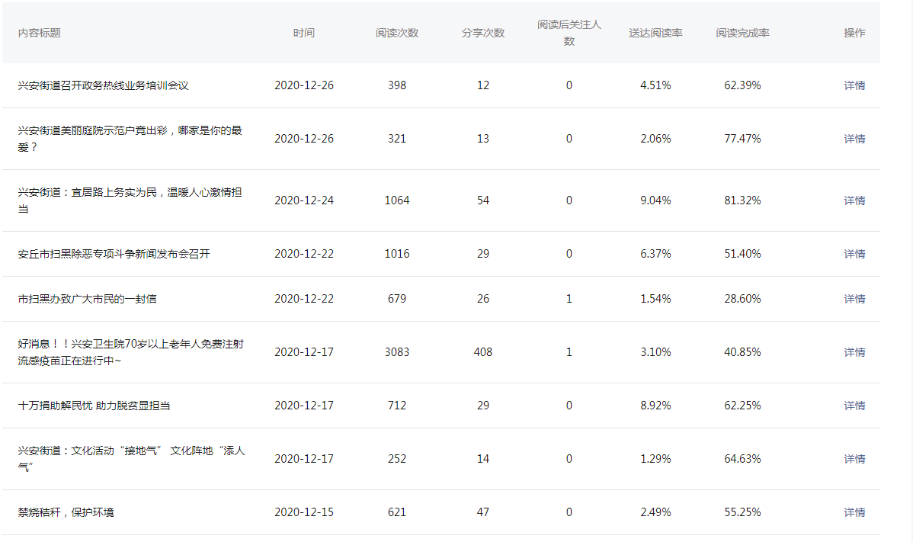

（五）机构建设及人员配置情况

根据领导分工变工，及时调整街道政务公开领导小组，重新确定分管负责人，全面负责做好政府信息公开管理工作，信息中心为信息公开工作机构，并安排专人具体负责，同时，各部门、社区也将信息公开工作作为日常工作的规定动作，适合公开发布的信息及时主动报送信息中心，确保信息准确性和时效性。

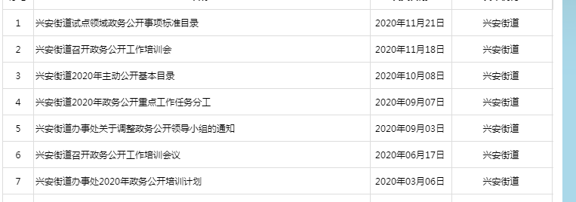

（六）监督保障情况

按照政府信息公开保密审查制度要求，对拟公开的各类信息逐级进行把关审核，做好公开前保密审查工作，确保“涉密信息不上网、上网信息不涉密”。积极做好保密自查，2020年未发生涉密信息泄密问题。为提高依法公开水平，街道在推进政府信息公开工作的过程中，严格依法管理，加强督促检查, 强化监督，使政府信息公开工作制度化和规范化。进一步强化责任，严肃纪律，保证政府信息公开工作的连续性。积极贯彻实施信息督查检查制度,严格把握公开程序，边学习、边修改、边完善，广泛接受服务对象的监督，切实做好政府信息公开工作。

（七）工作考核、社会评议和责任追究结果情况

1.建立考核通报制度。主动接受市政府政务公开办对我街道政务信息公开情况的监督，将政府信息公开报送纳入各部门、社区考核，定期梳理发现的问题，并及时跟进落实。

2.主动听取社会公众意见。一是对于需要向社会进行意见征集的，及时在政府网站进行公示，并注明联系电话和邮箱，积极主动听取社会公众的意见与建议。二是公众对于网站信息有任何疑问，街道及时进行解答。

3.责任追究结果情况。2020年街道未出现因信息公开不到位需要进行责任追究的情况。

二、主动公开政府信息情况

|  |  |  |  |  |
| --- | --- | --- | --- | --- |
| 第二十条第（一）项 | | | | |
| 信息内容 | | 本年新制作数量 | 本年新  公开数量 | 对外公开  总数量 |
| 规章 | | 0 | 0 | 0 |
| 规范性文件 | | 0 | 0 | 0 |
| 第二十条第（五）项 | | | | |
| 信息内容 | | 上一年项目数量 | 本年增/减 | 处理决定数量 |
| 行政许可 | | 0 | 0 | 0 |
| 其他对外管理服务事项 | | 0 | 0 | 0 |
| 第二十条第（六）项 | | | | |
| 信息内容 | | 上一年项目数量 | 本年增/减 | 处理决定数量 |
| 行政处罚 | | 0 | 0 | 0 |
| 行政强制 | | 0 | 0 | 0 |
| 第二十条第（八）项 | | | | |
| 信息内容 | | 上一年项目数量 | 本年增/减 | |
| 行政事业性收费 | | 0 | 0 | |
| 第二十条第（九）项 | | | | |
| 信息内容 | 采购项目数量 | | 采购总金额 | |
| 政府集中采购 | 0 | | 0 | |

三、收到和处理政府信息公开申请情况

|  |  |  |  |  |  |  |  |  |  |
| --- | --- | --- | --- | --- | --- | --- | --- | --- | --- |
| （本列数据的勾稽关系为：第一项加第二项之和，等于第三项加第四项之和） | | | 申请人情况 | | | | | | |
| 自然人 | 法人或其他组织 | | | | | 总计 |
| 商业企业 | 科研机构 | 社会公益组织 | 法律服务机构 | 其他 |
| 一、本年新收政府信息公开申请数量 | | | 2 | 0 | 0 | 0 | 0 | 0 | 2 |
| 二、上年结转政府信息公开申请数量 | | | 0 | 0 | 0 | 0 | 0 | 0 | 0 |
| 三、本年度办理结果 | （一）予以公开 | | 0 |  |  |  |  |  |  |
| （二）部分公开（区分处理的，只计这一情形，不计其他情形） | | 2 | 0 | 0 | 0 | 0 | 0 | 2 |
| （三）不予公开 | 1.属于国家秘密 | 0 | 0 | 0 | 0 | 0 | 0 | 0 |
| 2.其他法律行政法规禁止公开 | 0 | 0 | 0 | 0 | 0 | 0 | 0 |
| 3.危及“三安全一稳定” | 0 | 0 | 0 | 0 | 0 | 0 | 0 |
| 4.保护第三方合法权益 | 0 | 0 | 0 | 0 | 0 | 0 | 0 |
| 5.属于三类内部事务信息 | 0 | 0 | 0 | 0 | 0 | 0 | 0 |
| 6.属于四类过程性信息 | 0 | 0 | 0 | 0 | 0 | 0 | 0 |
| 7.属于行政执法案卷 | 0 | 0 | 0 | 0 | 0 | 0 | 0 |
| 8.属于行政查询事项 | 0 | 0 | 0 | 0 | 0 | 0 | 0 |
| （四）无法提供 | 1.本机关不掌握相关政府信息 | 0 | 0 | 0 | 0 | 0 | 0 | 0 |
| 2.没有现成信息需要另行制作 | 0 | 0 | 0 | 0 | 0 | 0 | 0 |
| 3.补正后申请内容仍不明确 | 0 | 0 | 0 | 0 | 0 | 0 | 0 |
| （五）不予处理 | 1.信访举报投诉类申请 | 0 | 0 | 0 | 0 | 0 | 0 | 0 |
| 2.重复申请 | 0 | 0 | 0 | 0 | 0 | 0 | 0 |
| 3.要求提供公开出版物 | 0 | 0 | 0 | 0 | 0 | 0 | 0 |
| 4.无正当理由大量反复申请 | 0 | 0 | 0 | 0 | 0 | 0 | 0 |
| 5.要求行政机关确认或重新出具已获取信息 | 0 | 0 | 0 | 0 | 0 | 0 | 0 |
| （六）其他处理 | | 0 | 0 | 0 | 0 | 0 | 0 | 0 |
| （七）总计 | | 2 | 0 | 0 | 0 | 0 | 0 | 2 |
| 四、结转下年度继续办理 | | | 0 | 0 | 0 | 0 | 0 | 0 | 0 |

四、政府信息公开行政复议、行政诉讼情况

|  |  |  |  |  |  |  |  |  |  |  |  |  |  |  |
| --- | --- | --- | --- | --- | --- | --- | --- | --- | --- | --- | --- | --- | --- | --- |
| 行政复议 | | | | | 行政诉讼 | | | | | | | | | |
| 结果维持 | 结果纠正 | 其他结果 | 尚未审结 | 总  计 | 未经复议直接起诉 | | | | | 复议后起诉 | | | | |
| 结果维持 | 结果纠正 | 其他结果 | 尚未审结 | 总  计 | 结果维持 | 结果纠正 | 其他结果 | 尚未审结 | 总  计 |
| 0 | 0 | 0 | 0 | 0 | 0 | 0 | 0 | 0 | 0 | 0 | 0 | 0 | 0 | 0 |